# 小林基金计算工具食用指南

### 注意事项：

### 切记不要改动Excel文件的名字，否则程序无法读取。

### 切记不要改动Excel文件内的格式，否则程序无法运行。

开始使用

1. 录入基础数据

红框内的数据为需要录入的基础必填数据 ！

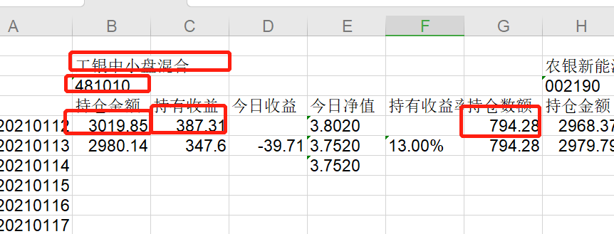

红框内为一个标准基金格式，如果有更多基金，复制该格式到后面即可。

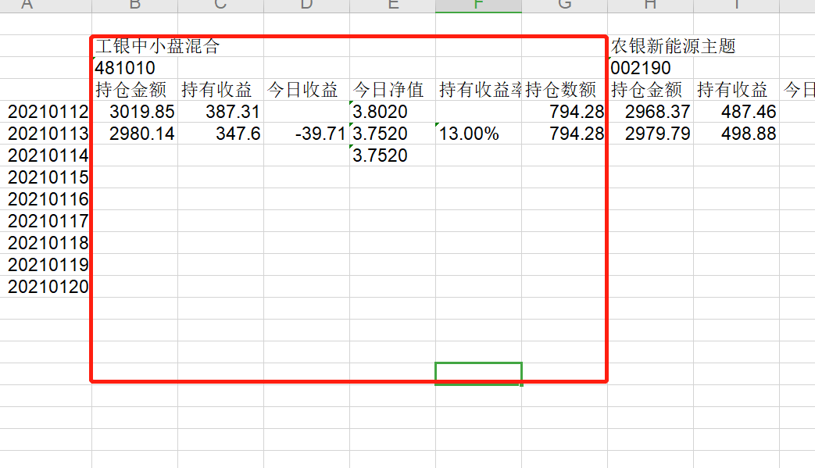

1. 默认为七个基金，如果有多个，可以参照第一个基金格式在第七个基金后面添加

需要看图表的可以使用表格工具自带的图表功能生成图表。后续会更新自动图表。